Tisíce moderních on-line výukových pomůcek obohacuje výuku na Masarykově univerzitě

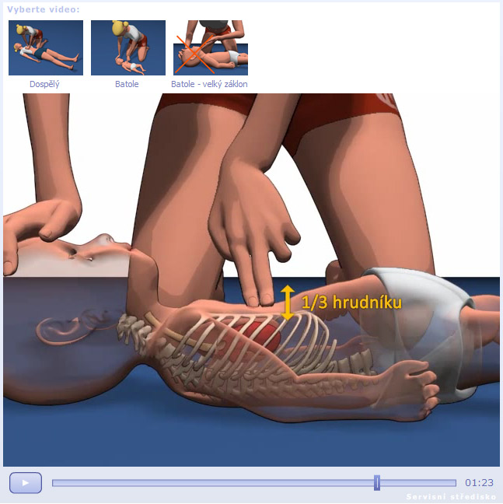
Kardiopulmonální resuscitace
Teorie záchrany života je studentům přiblížena animací s průhledem na vnitřní orgány.
http://is.muni.cz/do/rect/el/estud/fsps/js14/prvni_pomoc/web/pages/02a_bezdvedomi.html

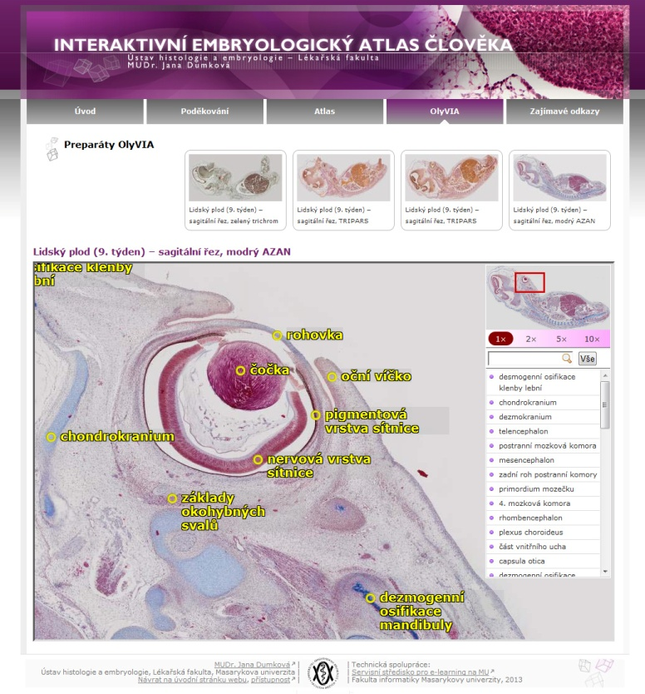
Embryologický atlas
V Interaktivním embryologickém atlasu člověka mohou studenti histologie a embryologie pozorovat sady jedinečných embryologických preparátů. Díky zpracování a množství dat se stala pomůcka v ČR unikátní.
https://is.muni.cz/elportal/?id=1111038

Další obrázky
Podkladové materiály

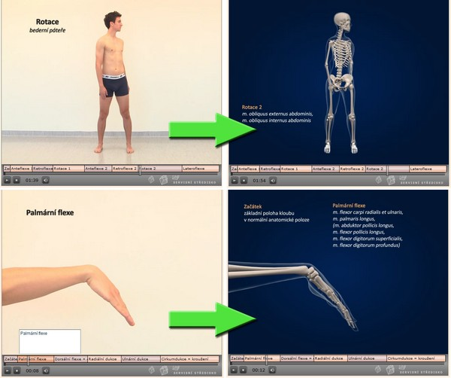
Animace pohybů kloubů
Učební pomůcka animovaných pohybů kloubů spojená s videoukázkami člověka umožňuje studentům fyzioterapie prohloubit anatomické znalosti na základě vizuálního vnímání.

Další obrázky
Ukázka z videa
Fotografie z natáčení

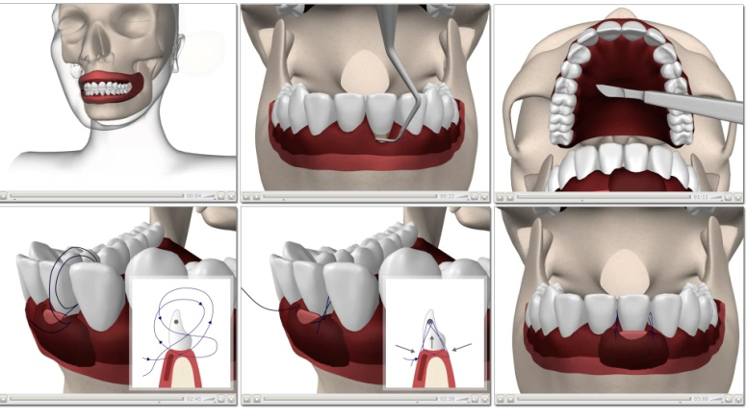
Dentální animace
Dentální animace pomáhají pochopit budoucím stomatologům operace zubů, protože operace v ústní dutině se jen těžko zaznamenávají na kameru díky malému prostoru dutiny i místností, kam se mnoho studentů obvykle nevtěsná.

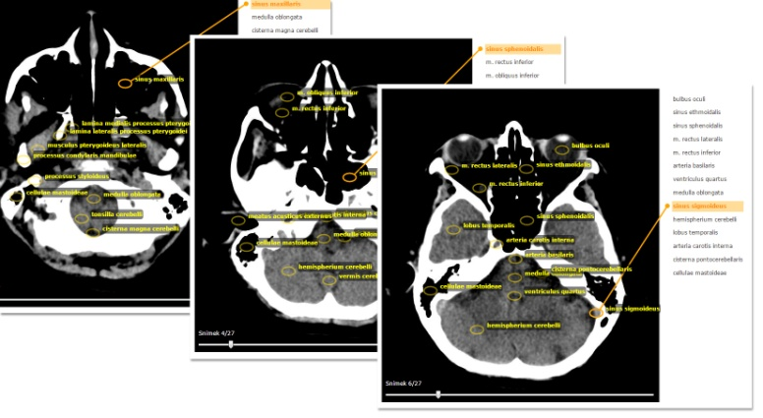
CT mozku online
Elektronické tomografické průřezy mozkem pomáhají při studiu anatomie, studenti mohou interaktivně klikat na jednotlivé obrázky snímané počítačovou tomografií a poznávat strukturu mozku.

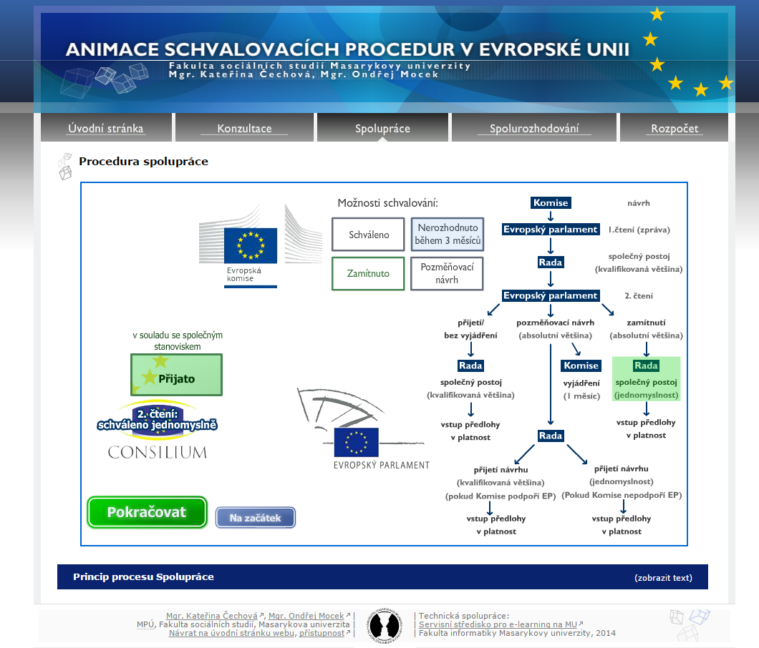
Schvalovací procedury EU
I v oblasti mezinárodních vztahů a evropských studií na fakultě sociálních studií pomáhají studentům k lepšímu pochopení složitých schvalovacích procedur v Evropské unii animace rozhodovacích procesů.

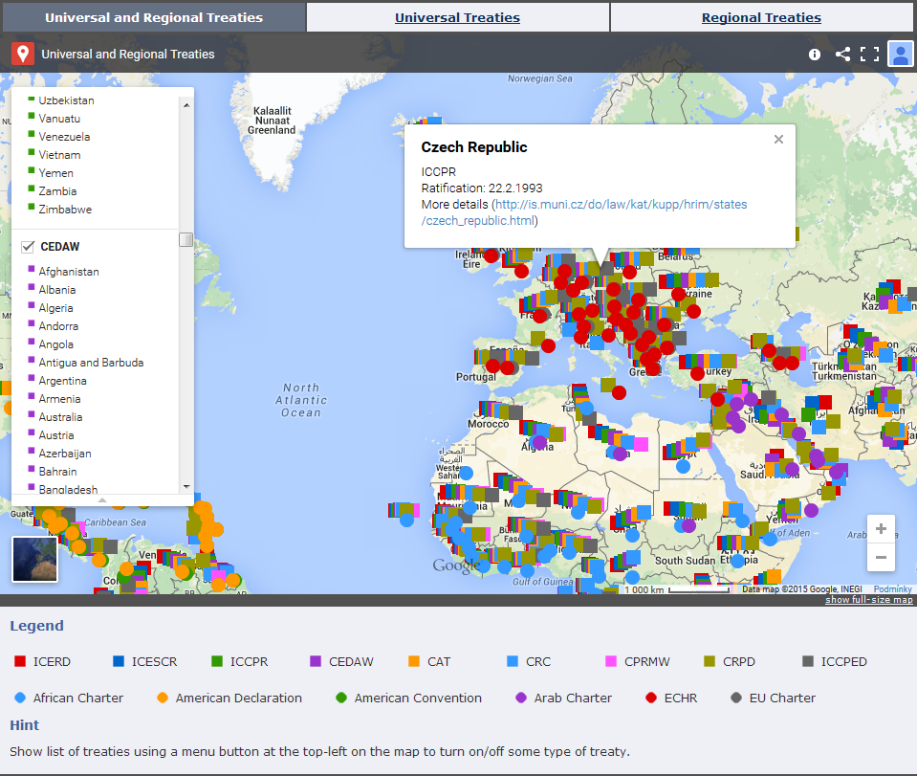
Mapa lidských práv
Interaktivní mapa pro lidská práva umožňuje studentům bez zbytečných slov nahlédnout do zeměpisné oblasti působnosti nástrojů na ochranu lidských práv. Mapa vydá za tisíc řádků s názvy zemí, mezinárodních smluv a termíny jejich ratifikace, čímž byl její vznik motivován.
http://hrim.law.muni.cz/

Další obrázky
Vyhledávání dle kritérií
Titulní strana s mapou

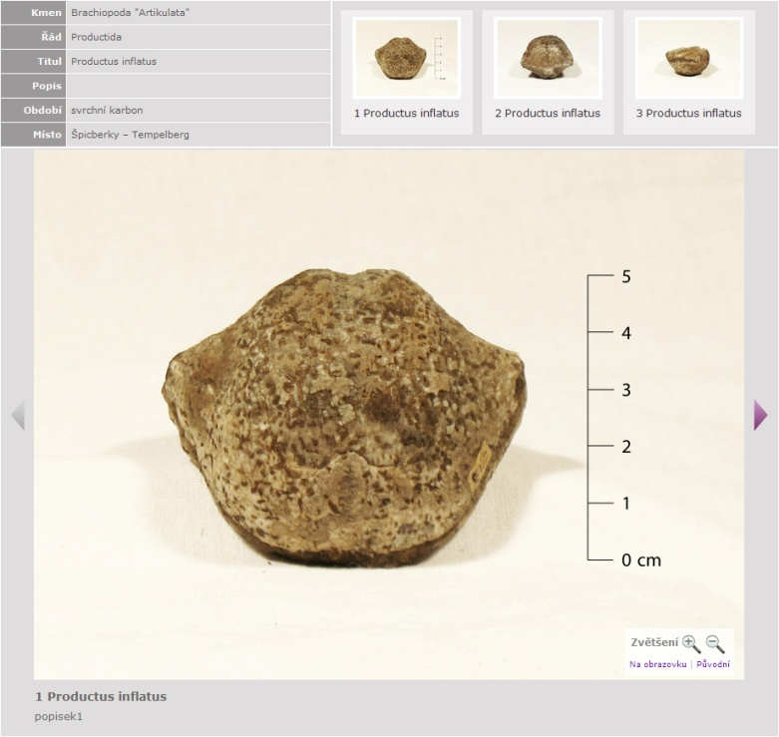
Cenné fosílie
Atlas cenných fosílií umožňuje stovkám studentů, aby měli tyto exponáty k dispozici zblízka a na dosah ruky, aniž by je ohrozili, což se u tak křehkých exponátů může stát.

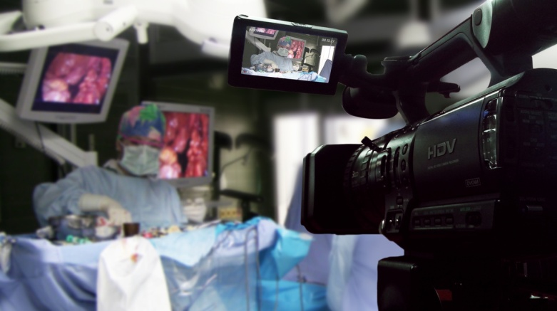
Unikátní operace
Často je natáčení operace jedinou možnou variantou, aby operaci mohly zažít desítky studentů, i když otevřená operace hrudníku může být pro natáčejícího technika až příliš silným zážitkem.

Další obrázky
Technik před operací
Průběh operace

Doplňující odkazy
- Elportál – e-learning na Masarykově univerzitě
http://elportal.cz/
- Příklady moderních online výukových pomůcek z různých oborů
http://is.muni.cz/el/1433/test/s_zakazky/promo/prezentace/2015/2015-06-media/web/docs/pripadove-studie.pdf

